分布式消息队列部署

针对版本V1.0.0

**©成都基础平台架构部**

2017/03/01

修订记录

|  |  |  |  |  |
| --- | --- | --- | --- | --- |
| 版本号 | 修订内容 | 作者 | 审核 | 修订日期 |
| V1.0.0 | 初始版本 | 罗继 | 成都基础平台架构部 | 2017/3/1 |
|  |  |  |  |  |
|  |  |  |  |  |
|  |  |  |  |  |
|  |  |  |  |  |
|  |  |  |  |  |
|  |  |  |  |  |
|  |  |  |  |  |

目 录

1 基础环境 5

2 搭建消息队列集群 5

2.1 规划节点 5

2.2 环境准备 5

2.2.1 更新国内yum源 5

2.2.2 调整时区、同步时间戳 6

2.3 部署准备 6

2.3.1 JAVA环境安装 6

2.3.2 Maven环境安装 7

2.3.3 CloudMQ源码编译 7

2.4 集群配置 8

2.4.1 配置CloudMQ的namesrv地址和环境变量 8

2.4.2 broker配置文件名称 9

2.4.3 配置CloudMQ集群启动命令的别名 9

2.4.4 配置CloudMQ机器的broker参数 10

2.5 集群启动 11

2.5.1 启动集群Name Server 11

2.5.2 启动集群Broker 11

2.6 CloudMQ WEB控制台 11

2.6.1 安装tomcat 11

2.6.2 安装gmq-web 12

2.6.3 启动tomcat 12

2.6.4 访问控制台 12

# 基础环境

服务器硬件参数

|  |  |
| --- | --- |
| 服务器参数 | 参数值 |
| CPU参数 | 8 core Intel(R) Xeon(R) CPU E7- 4860 @ 2.27GHz |
| 内存参数 | 16G |
| 磁盘参数 | 128GB |
| 操作系统 | Centos7 虚拟机 |

# 搭建消息队列集群

## 规划节点

|  |  |  |  |
| --- | --- | --- | --- |
| **主机名** | **主机地址** | **端口** | **备注** |
|  | 10.128.31.104 | 10911 | CloudMQ节点A Master Broker |
|  | 10.128.31.105 | 10911 | CloudMQ节点A Salve Broker |
|  | 10.128.31.106 | 10911 | CloudMQ节点B Master Broker |
|  | 10.128.31.107 | 10911 | CloudMQ节点B Salve Broker |
|  | 10.128.31.104 | 9876 | CloudMQ name server |
|  | 10.128.31.105 | 9876 | CloudMQ name server |
|  | 10.128.31.106 | 9876 | CloudMQ name server |
|  | 10.128.31.107 | 9876 | CloudMQ name server |

## 环境准备

### 更新国内yum源

#  yum install -y wget

#  mv /etc/yum.repos.d/CentOS-Base.repo /etc/yum.repos.d/CentOS-Base.repo.backup

#  wget -O /etc/yum.repos.d/CentOS-Base.repo <http://mirrors.aliyun.com/repo/Centos-7.repo>

#  yum makecache

### 调整时区、同步时间戳

时间戳

# yum install -y ntpdate ##安装ntpdate

# ntpdate cn.pool.ntp.org ##同步时区

时区

# timedatectl list-timezones # 列出所有时区

# cp -f /usr/share/zoneinfo/Asia/Shanghai /etc/localtime #更新为亚洲上海时区

# timedatectl set-timezone Asia/Shanghai

## 部署准备

### 环境变量

将环境变量写入到 ~/.bashrc，内容如下（包括 Java Mavan CloudMQ）：

### JAVA环境安装

下载jdk1.7.0_79.tar.gz安装包，将包解压到$HOME/java/jdk1.7.0_79

设置环境变量：参考环境变量配置

### Maven环境安装

下载maven3.0.5

(wget ftp://mirror.reverse.net/pub/apache/maven/maven-3/3.0.5/binaries/apache-maven-3.0.5-bin.tar.gz)

设置环境变量：参考环境变量配置

### CloudMQ源码编译

下载源码CloudMQ,执行安装命令

# mkdir $HOME/cloudmq && cd $HOME/cloudmq

# mkdir source && cd source

# git clone https://git.oschina.net/cloudzone/cloudmq.git

# ./install.sh

第一次会下载依赖包，请耐心等待。

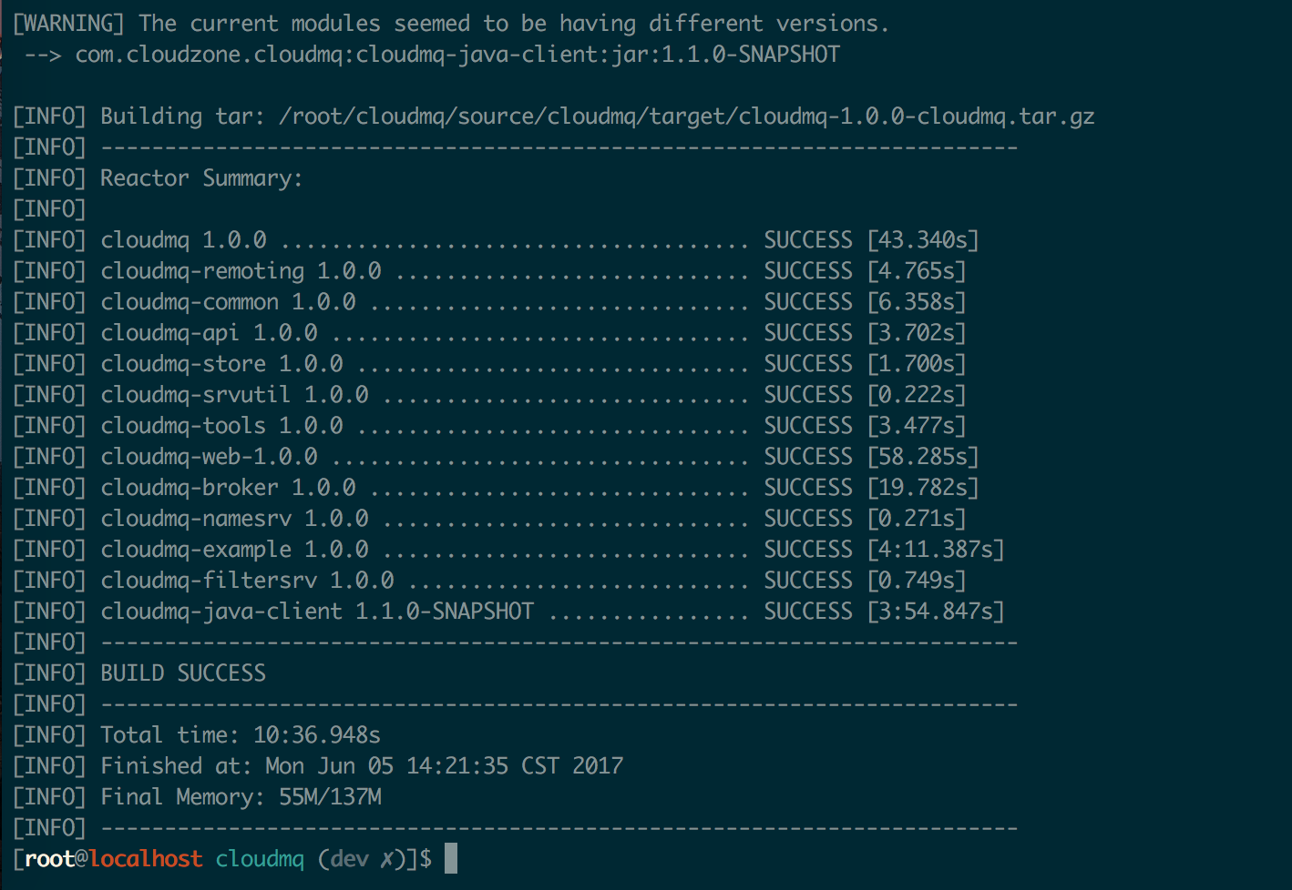

拷贝编译的target到指定的cloudmq/build目录

# cp -r $HOME/cloudmq/source/cloudmq/target/cloudmq-1.0.0-cloudmq/cloudmq $HOME/cloudmq/build

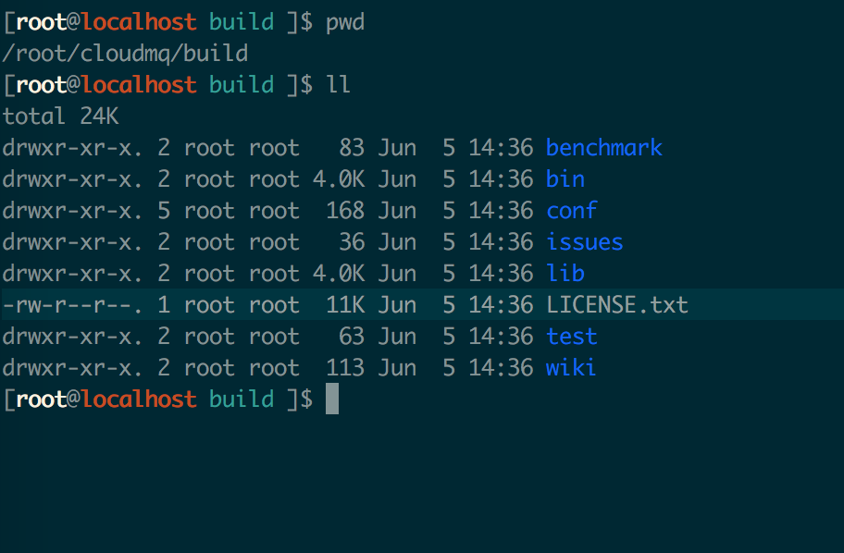

## 集群配置

### 配置CloudMQ的namesrv地址和环境变量

确定namesrv地址

10.128.46.69:9876;10.128.46.70:9876;10.128.46.71:9876;10.128.46.72:9876

配置CloudMQ环境变量

# vim /root/.bashrc

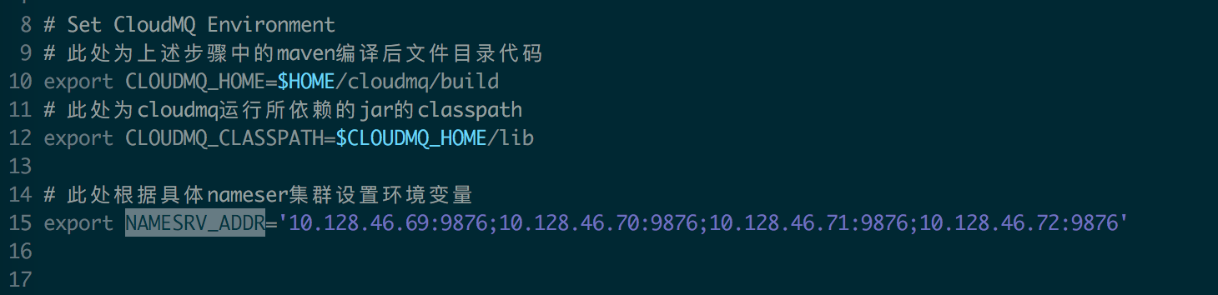

设置环境变量：参考环境变量配置

### broker配置文件名称

# cd $HOME/cloudmq/build/conf/2m-2s-sync/

# mv broker-a.properties 2m2s-sync-broker.properties

### 配置CloudMQ集群启动命令的别名

# vim /root/.bashrc #新增如下命令

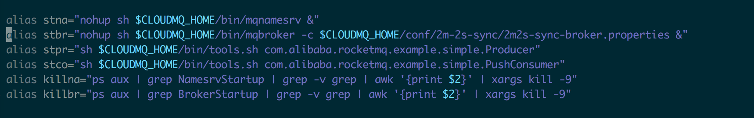

### 配置CloudMQ机器的broker参数

Master1配置

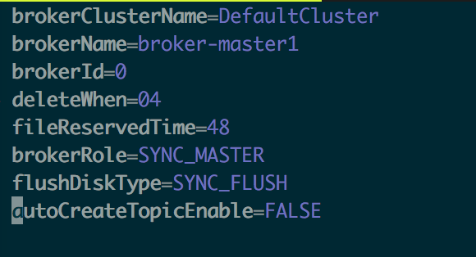

Salve1配置

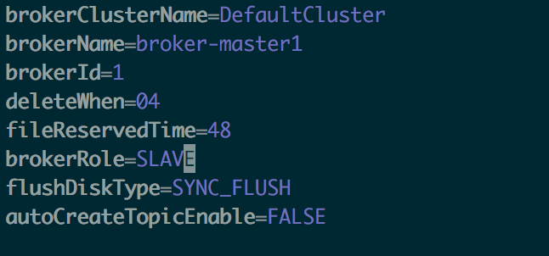

Master2配置

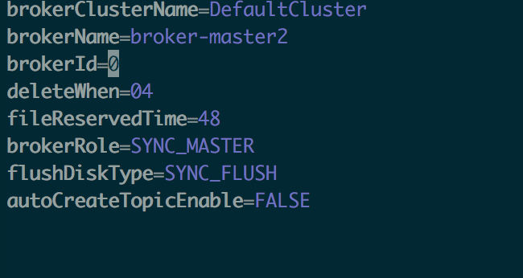

Salve2配置

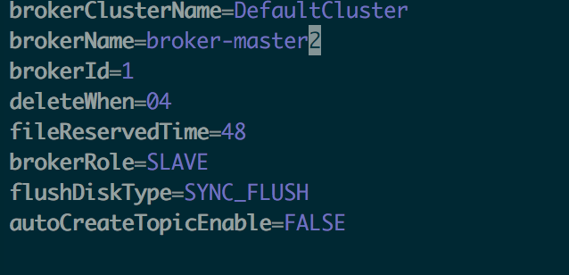

## 集群启动

### 启动集群Name Server

启动name server服务,命令: stna

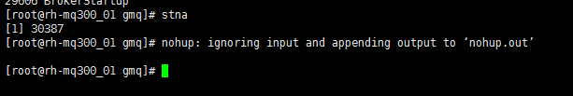

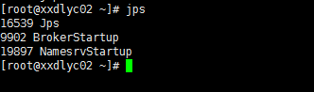

### 启动集群Broker

启动Broker，命令: stbr

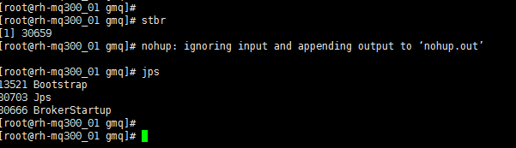

## CloudMQ WEB控制台

### 安装tomcat

下载tomcat8

# mkdir mkdir $HOME/cloudmq/web

# cd mkdir $HOME/cloudmq/web

wget ftp://mirror.reverse.net/pub/apache/tomcat/tomcat-8/v8.5.15/bin/apache-tomcat-8.5.15.tar.gz

解压: tar zxvf apache-tomcat-8.5.15.tar.gz

# mv apache-tomcat-8.5.15 tomcat

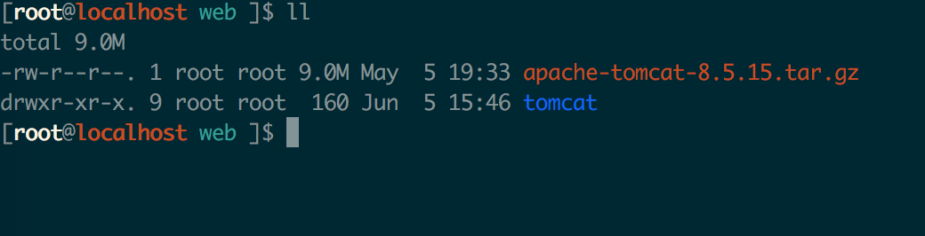

### 安装cloudmq-web

拷贝解压编译目录下的gmq-web-1.0.0.war到tomcat/webapps/ROOT目录

# cp $HOME/cloudmq/source/cloudmq/cloudmq-web/target/cloudmq-web-1.0.0.war $HOME/cloudmq/web/tomcat/webapps/

# cp -fr cloudmq-web-1.0.0/* ROOT

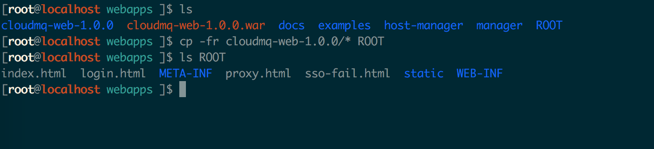

### 启动tomcat

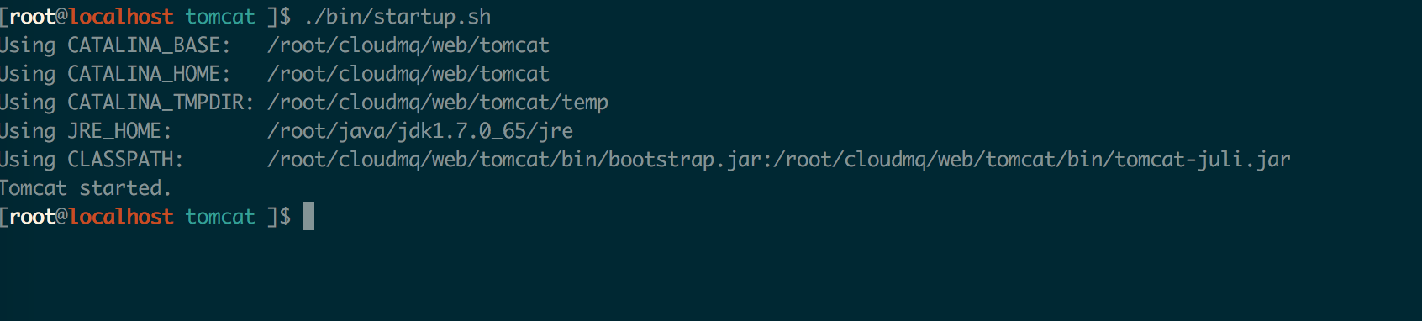

注意：ROOT/WEB-INF/classes/conf/sso.properties配置登录的SSO服务器

ROOT/WEB-INF/classes/conf/config.properties 配置数据库

### 访问控制台

浏览器输入:http://ip:8080

